Historia dla dzieci
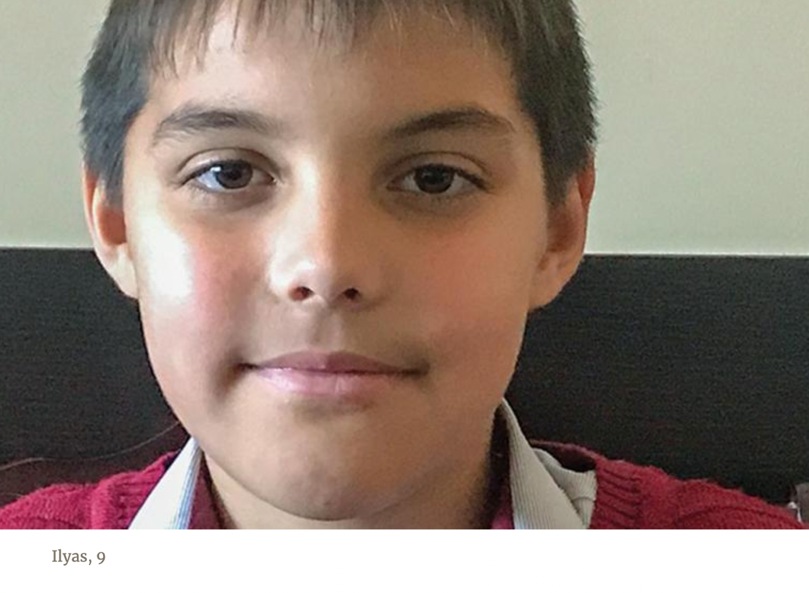
ŚWIECIĆ DLA JEZUSA

Ilias siedział ze swoim 16-letnim bratem po jednej stronie kościoła na Zaorskim Uniwersytecie Adwentystycznym w Rosji. Mama i tata siedzieli po drugiej stronie.
Ilyas czasami siedział z mamą i tatą, ale dzisiaj siedział ze swoim bratem, Isaakiem. Isaak, który siedział z przyjaciółmi, zaprosił chłopca, żeby z nimi usiadł.
Czasami Isaak pozwalał Ilyasowi grać w wyścigi samochodowe na swoim telefonie komórkowym podczas kazania. Ale Ilyas wiedział, że granie w gry w kościele jest złe. Dzisiaj też nie chciał grać. Chciał posłuchać kazania. Kaznodzieja mówił bardzo interesująco. Opowiadał historie z Biblii i własnego życia.
Gdy Ilyas słuchał, poranne słońce świeciło przez okna kościoła, rzucając ciepły blask na kaznodzieję. Jasne, białe światło zdawało się otaczać jego ręce, ciało i głowę. Lśnił bardziej niż wyprane białe ubranie.
Ilyas zamrugał oczami. "Jak to jest możliwe?" pomyślał. "On wygląda jak anioł".
Kaznodzieja zdawał się lśnić tak jasno, jak samo słońce. Ilyas zmrużył oczy. Światło zdawało się powodować suchość w jego oczach. Zamrugał gwałtownie kilka razy, aby zwilżyć oczy. Spojrzał na kaznodzieję. On nadal wyglądał świetliście.
Ilyas spojrzał na Isaaka. Jego brat słuchał kazania. Ilyas zastanawiał się, czy Isaak również widzi, że kaznodzieja tak lśni. Ale nie chciał go o to pytać. Bał się, że Isaak może go wyśmiać.
Kaznodzieja lśnił aż do końca kazania. Ilyas postanowił nie mówić nikomu o tym, co zobaczył. To miała być szczególna chwila między nim a Bogiem.
Kilka dni później Ilyas przypomniał sobie kaznodzieję, gdy czytał Kazanie na Górze z Ewangelii Mateusza 5. Jezus powiedział: "Wy jesteście światłością świata. Nie można ukryć miasta zbudowanego na szczycie góry”. (...) Tak niech jaśnieje wasza światłość przed ludźmi, aby widzieli wasze dobre uczynki i oddawali chwałę waszemu Ojcu w niebie. ( Mat. 5:14, 16).
Ilyas zrozumiał, że on również może świecić. Jezus powiedział, że ludzie, którzy czynią dobre rzeczy, świecą dla Niego.
"Ja też mogę lśnić" - powiedział Ilyas. "Mogę ciężko się uczyć i mieć dobre stopnie. Mogę pomóc mamie zrobić kolację, pójść do sklepu po zakupy, mogę pomóc tacie kosić trawnik. Jest wiele rzeczy, które mogę zrobić, aby pomóc innym i zabłysnąć dla Boga. Chcę świecić dla Boga".

